МУНИЦИПАЛЬНОЕ ОБЩЕОБРАЗОВАТЕЛЬНОЕ КАЗЕННОЕ УЧРЕЖДЕНИЕ ПАНИКИНСКАЯ СРЕДНЯЯ ОБЩЕОБРАЗОВАТЕЛЬНАЯ ШКОЛА МЕДВЕНСКОГО РАЙОНА КУРСКОЙ ОБЛАСТИ

Проектная работа
Тема: «Рачки артемии
и особенности их выращивания»

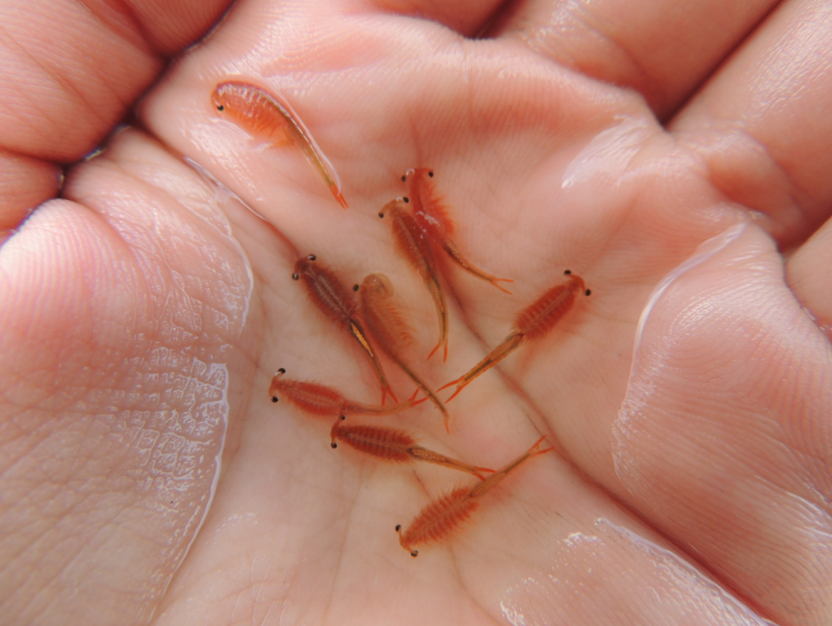

Автор:
Звягина Мария
ученица 11-го класса
Руководитель: Горбачева Инна Викторовна
учитель МОКУ «Паникинская СОШ»

Краткое описание проекта

Цель проекта:
Изучить особенности строения, жизнедеятельности и условий содержания рачков артемии, а также провести собственный опыт по их выращиванию в домашних условиях.

Гипотеза:
Если создать артемиям подходящую солёную среду и обеспечить стабильные условия, они успешно вылупятся из яиц и смогут нормально развиваться.

Задачи проекта:
- узнать, кто такие артемии и где они обитают;
- изучить особенности строения и жизненного цикла рачков;
- выращивать артемию самостоятельно и вести наблюдения;
- сравнить информацию из литературы с результатами практической работы;
- составить рекомендации по выращиванию артемии.

Ожидаемый результат:
- готовая исследовательская работа;
- успешное выведение личинок артемии;
- памятка по выращиванию артемий;
- фотографии процесса инкубации.
Методы исследования:
- изучение литературы и научно-популярных статей;
- анализ электронных источников;
- практическая работа по выращиванию артемии;
- наблюдение и фотофиксация;
- сравнение литературы и опыта.

Этапы проектной работы

Дата | Этап | Что делала | Результат
01.09 - 10.09 | Подготовка | Выбрала тему и изучила общую информацию | Тема и план проекта
11.09 - 20.09 | Сбор информации | Читала статьи и книги, смотрела материалы о рачках | Теоретические сведения
21.09 - 10.10 | Практика | Выращивала артемий, наблюдала, делала снимки | Дневник наблюдений
11.10 - 20.10 | Обработка данных | Сравнила факты с наблюдениями | Выводы и рекомендации
21.10 - 01.11 | Итоги | Оформление работы и приложений | Готовый проект

Материально-техническое обеспечение
- яйца артемии (цисты);
- морская соль;
- пресная вода;
- чашка Петри или небольшой контейнер;
- пинцет, пипетка, палочка;
- лупа или микроскоп;
- термометр;
- телефон/фотоаппарат;
- ноутбук для поиска информации;

Введение
Рачки артемии - одни из самых известных представителей ракообразных, которых человек научился выращивать искусственно. Они привлекают внимание тем, что могут жить в очень солёной воде, быстро вылупляться и активно развиваться.
Актуальность темы связана с тем, что артемия используется в биологии, аквариумистике, фермерских хозяйствах, а также в учебных целях. Эти рачки помогают изучать развитие организмов, наблюдать за их поведением и даже применять их как корм для рыб.
Мне стало интересно узнать, как именно выращивают артемий и насколько это сложно. Кроме того, в лаборатории нашей школы мы уже пробовали смотреть на них под микроскопом, и я решила провести собственный опыт полностью самостоятельно - от подготовки среды до выведения личинок.
В своей работе я опиралась на школьные материалы, статьи о рачках артемии и использовала файл-пособие, который описывает выращивание артемий и их строение. На сайте маркетплейса Вайлберриз я купила цисты артемии и начала свою работу.


Основная часть

I. Теоретический раздел

1. Происхождение и общая характеристика артемии
Артемия - род небольших ракообразных длиной 0,5-15 мм. Впервые артемия была описана Карлом Линнеем в 1758 году (“Животные мира”, Росмэн, 2018). Эти рачки являются древней формой жизни, приспособившейся к экстремальным условиям солёных озёр.
У личинок артемии сначала развивается один простой глаз, который реагирует только на свет, но позже появляются ещё два сложных глаза (“Мир пресноводных беспозвоночных”, Л.Ю. Мельникова, 2016). Поэтому взрослые рачки выглядят как «трёхглазые».
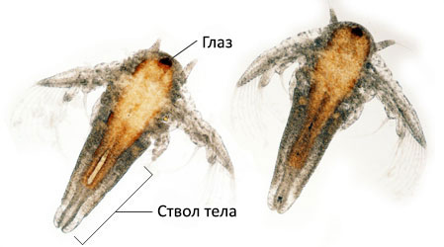
У взрослых особей 11 пар конечностей, которые выполняют сразу две функции - движение и фильтрацию воды при питании (“Аквариумистика для начинающих”, Е.П. Куликова, 2014).
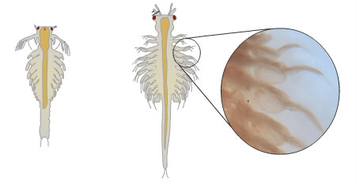
Средняя продолжительность жизни артемии — около 6 месяцев.

2. Среда обитания и устойчивость вида
Артемии обитают в солёных озёрах, лагунах и соляных промоинах, где солёность иногда превышает солёность морской воды в несколько раз (“Энциклопедия воды”, Л.Н. Глазовская, 2017). Именно поэтому в пресной воде артемии погибают.
Благодаря высокой солёности в местах обитания у них нет естественных хищников, и рачки могут размножаться огромными массами. В такие периоды вода озёр иногда окрашивается в розовый оттенок - это цвет самих артемий (“Животные. Иллюстрированная энциклопедия”, Эксмо, 2016).
Каждая самка способна отложить тысячи яиц-цист. Эти яйцеклетки могут сохранять жизнеспособность многие годы, перенося высыхание, заморозку и нагревание (“Беспозвоночные: практическое руководство”, А.А. Бахромеев, 2015).
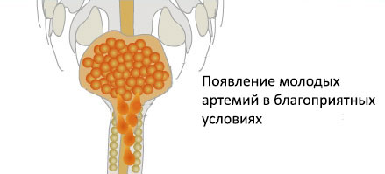
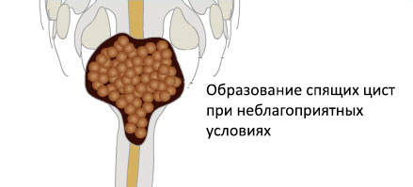

3. Питание артемии
В природе артемии питаются микроскопическими зелёными водорослями - фитопланктоном. Они фильтруют воду с помощью конечностей, пропуская через себя до нескольких десятков миллилитров воды в час (“Аквариумистика для школьников”, Н. Клепинина, 2015).
В искусственных условиях им дают:
- сухие микрокорма;
- микроводоросли (спирулина);
- дрожжевой раствор;
- специализированные смеси для науплий (“Аквариум и его обитатели”, О. Жукова, 2014).
Новорождённые личинки питаются почти непрерывно, так как имеют быстрый обмен веществ.

4. Развитие и жизненный цикл
Цисты артемии - это высохшие яйца, находящиеся в состоянии анабиоза. В таком виде они могут храниться десятилетиями. При попадании в солёную воду и подходящую температуру цисты активируются и в течение 24-48 часов из них появляются науплии (“Водные беспозвоночные”, М. Юрченко, 2013).
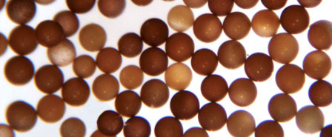
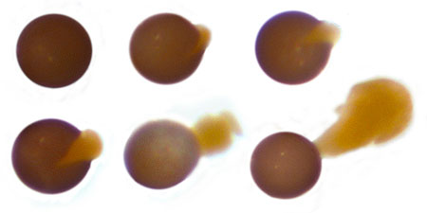

Развитие проходит несколько стадий линьки. Науплии сначала движутся к свету, так как ориентируются одним глазом. По мере взросления глаза усложняются, появляется способность уходить в тень, увеличивается скорость плавания (“Строение и жизнь ракообразных”, А.Е. Чегодаев, 2012).
К 10-14 дню артемия достигает взрослой формы. В благоприятных условиях активно размножается половым и партеногенетическим путём.
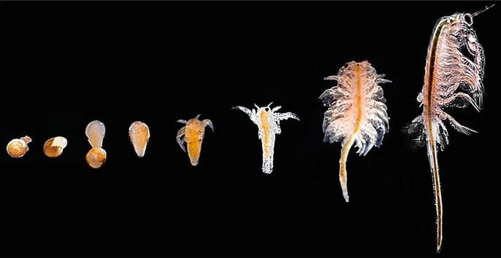

5. Значение артемии в природе
Артемия играет важную роль в экосистемах солёных водоёмов:
- является основным источником пищи для фламинго и других птиц;
- участвует в образовании лечебных грязей благодаря накоплению хитиновых покрышек (отмерших телец) на дне озёр (“Энциклопедия природы России”, Росмэн, 2019).
Благодаря большому количеству биологически активных веществ артемии важны для поддержания баланса экосистемы.
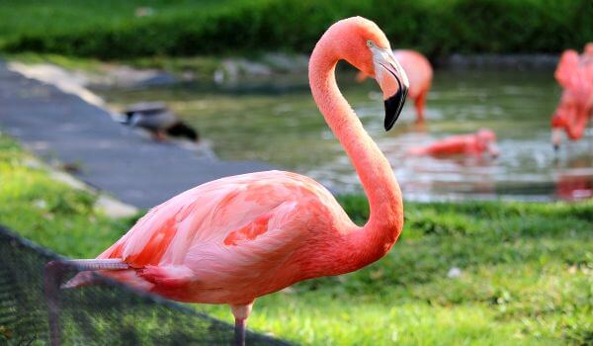

6. Значение артемии для человека
Артемию широко используют:
- в аквариумистике - как самый питательный корм для мальков и креветок;
- в аквафермах - для выращивания рыбы и ракообразных (“Кормление рыб аквариума”, Д. Пашков, 2014);
- в биологических лабораториях - для изучения развития живых организмов из-за быстрого жизненного цикла;
- в сельском хозяйстве - яйца артемии применяют в качестве корма для птиц;
- в медицинской косметологии - экстракты артемии входят в состав кремов и лечебных средств (“Физиология беспозвоночных”, В.И. Мартынов, 2017).
Некоторые исследования отмечают высокую пищевую ценность артемии. В некоторых странах высушенные рачки употребляют как добавку к пище (“Пищевые ресурсы беспозвоночных”, Г. Павлов, 2015).
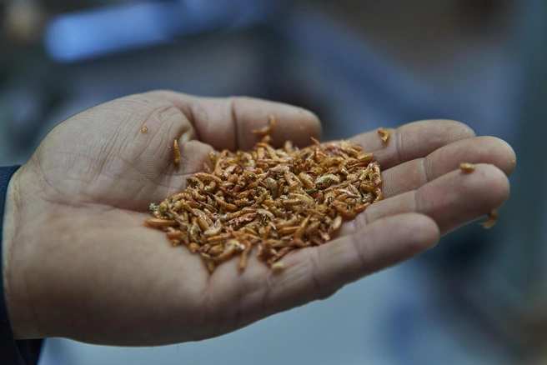

II. Практический раздел

1. Подготовка к опыту и выбор условий
Для проведения опыта я заранее изучила, какие условия необходимы артемии на стадии выведения из яиц. Большинство источников отмечают, что основными факторами являются: солёность воды, стабильная температура и отсутствие резких внешних воздействий. Эти требования я постаралась воспроизвести дома.
Мне было важно выполнить эксперимент аккуратно, чтобы увидеть реальный результат. Поэтому в качестве ёмкости я использовала чашку Петри, а для подготовки раствора - мерный объём пресной воды и морскую соль.
Уже на этапе подготовки стало понятно, что процесс напоминает настоящую лабораторную работу.
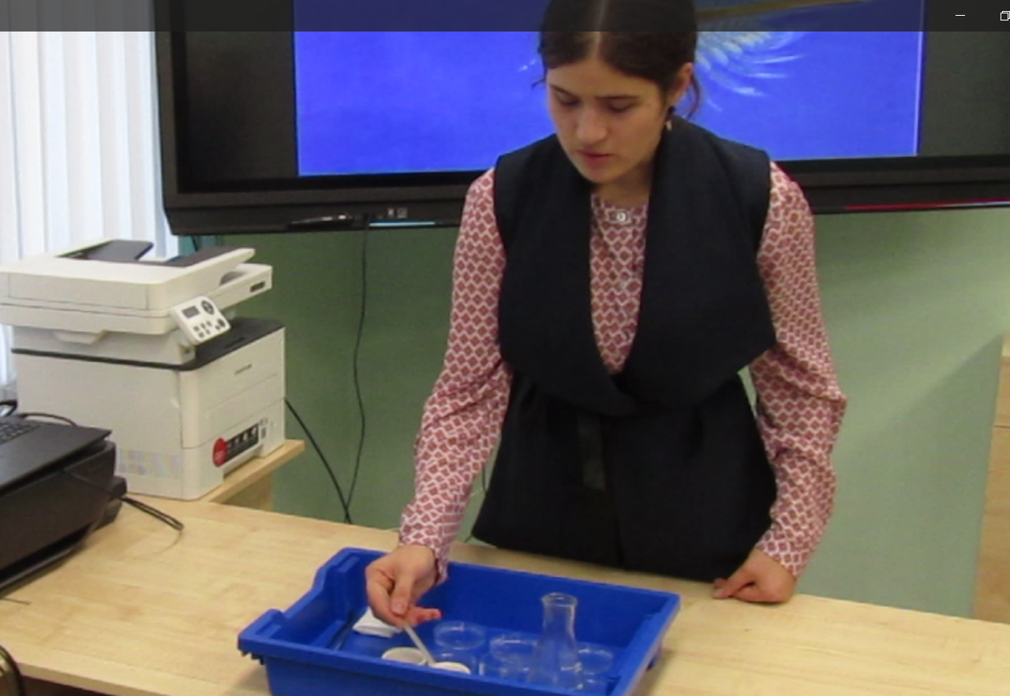

2. Приготовление солёного раствора и заложение яиц
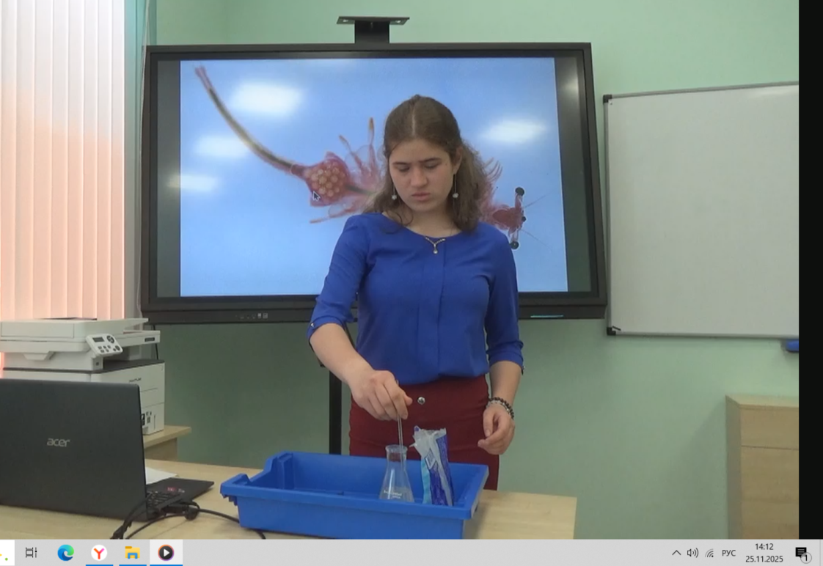
Для создания подходящей среды я использовала пресную воду комнатной температуры и небольшое количество морской соли - примерно 1-1,5 чайной ложки на литр воды. Это соответствует рекомендациям по разведению артемии в учебных целях.
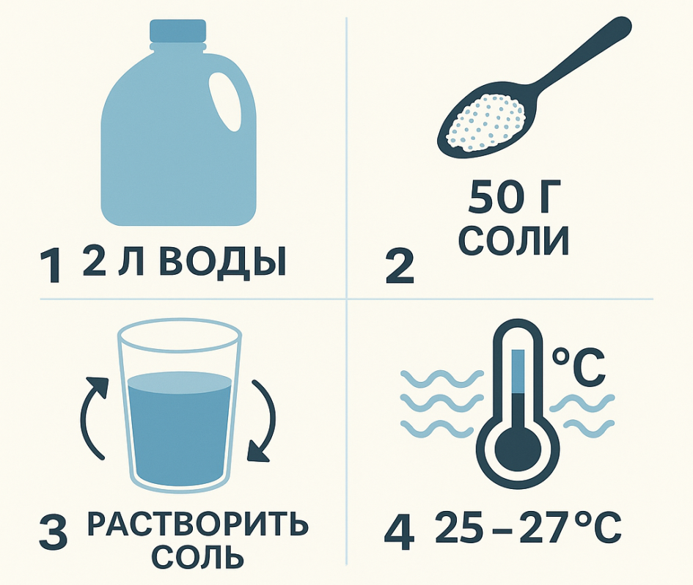
Получившийся раствор я тщательно перемешала и переляла в чашку Петри. Затем пинцетом перенесла несколько цист (яиц) на поверхность воды. Контейнер был закрыт крышкой, чтобы уменьшить испарение и избежать случайного попадания пыли.
Когда опыт был запущен, я поставила чашку в тёплое место, где температура была относительно стабильной.

3. Появление первых науплий и наблюдения под лупой
Первые изменения стали заметны через 30-40 часов. В растворе появились небольшие точечные движения - это были науплии, личинки артемии. Они тянулись к свету и совершали характерные резкие движения.

Для более точного рассмотрения я использовала лупу, а затем школьный микроскоп. При увеличении были хорошо видны простейшие элементы их строения: глаз науплии, округлое тело и начальные зачатки конечностей.
Личинки оказались очень подвижными, и работать с ними аккуратно было важно - даже небольшое движение ёмкости могло их распугать. Тем не менее, наблюдать за ними было интересно: они практически сразу начинали активно плавать и проявляли нормальную реакцию на свет.
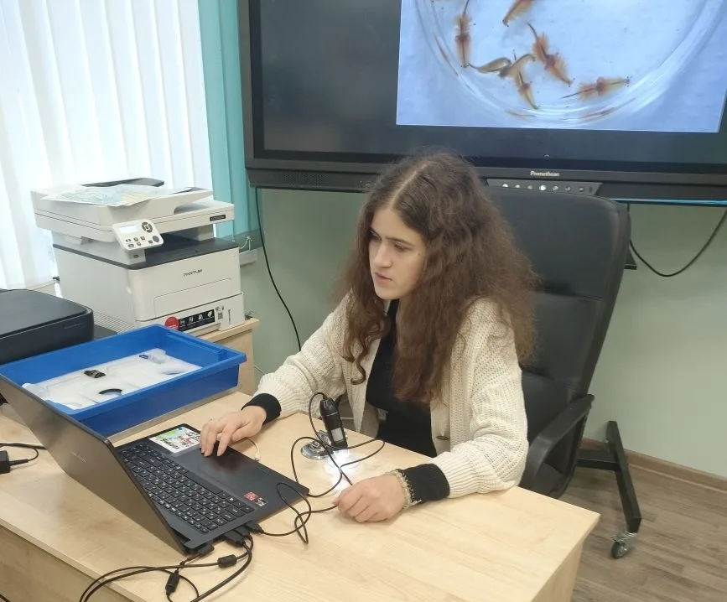

4. Развитие личинок в течение нескольких дней
В течение последующих двух-трёх дней я ежедневно наблюдала за развитием рачков. Постепенно они увеличивались в размере, их движения становились более плавными, а реакции - более выраженными.
К третьему дню появились очертания конечностей, а чувствительность к свету стала иной: если науплии тянулись к яркому источнику, то подросшие особи уже предпочитали более рассеянное освещение.
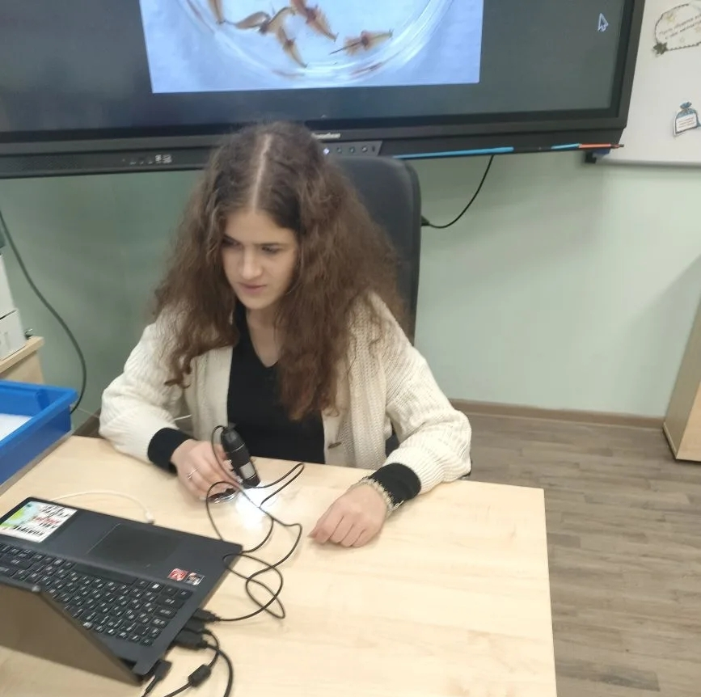
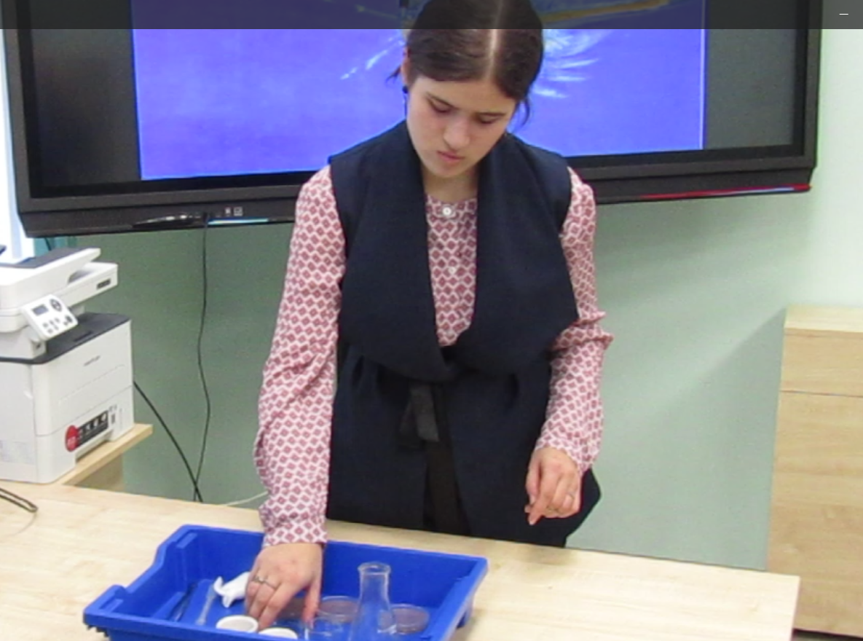

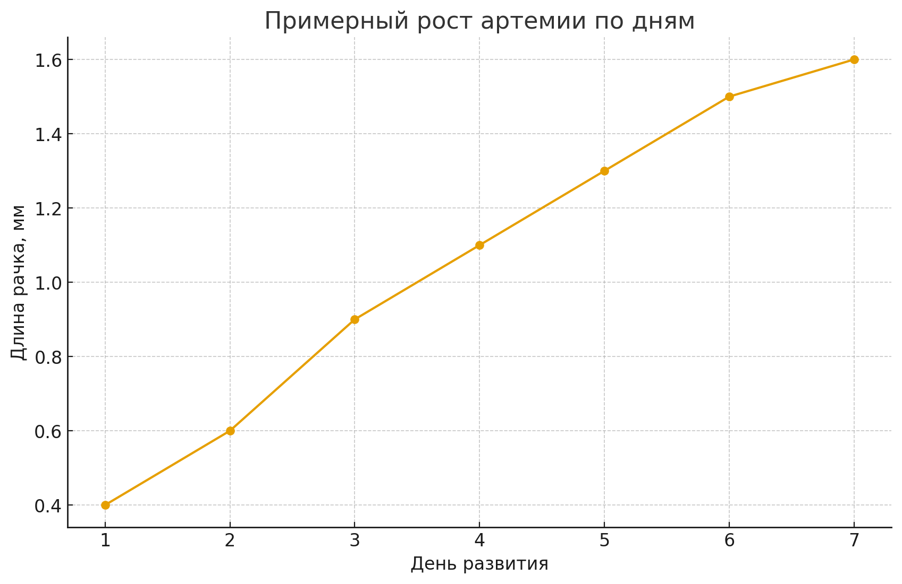
Я отмечала в наблюдениях и некоторые различия между особями - одни рачки двигались заметно быстрее, другие держались ближе ко дну ёмкости. Эти различия указывают на индивидуальные особенности развития.

5. Завершение наблюдений и судьба выращенной артемии
Часть выращенных артемий я перенесла в небольшой контейнер для дальнейшего наблюдения. Другие были переданы завучу школы- Потопахину А.А., который занимается выращиванием аквариумных рыбок. Для рыб в его аквариуме они стали естественным, что полностью соответствует их роли в экосистемах и учебной практике.
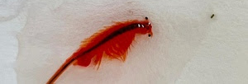
В целом эксперимент прошёл успешно: условия оказались подходящими, а развитие личинок происходило так, как описано в литературе. Практическая работа помогла лучше понять особенности биологии артемии и закрепила теоретические знания.

6. Трудности и интересные моменты
Некоторые этапы вызывали сложности:
- Иногда было трудно поймать рачка пипеткой - они очень быстрые.
- Несколько раз вода испарялась быстрее, чем я ожидала, приходилось осторожно доливать новую.
- Один раз я случайно взболтала чашку сильнее, чем нужно, и испугалась, что им навредила. К счастью, всё обошлось.
Были и приятные моменты:
- Один из рачков отличался от остальных - он двигался быстрее и активнее. Я мысленно назвала его «Первопроходец».
- Под микроскопом артемии выглядят удивительно красивыми - их прозрачные тела словно светятся.
- Мне нравилось показывать их родителям: каждый раз они удивлялись, что из маленьких сухих «точек» могут появиться живые существа.
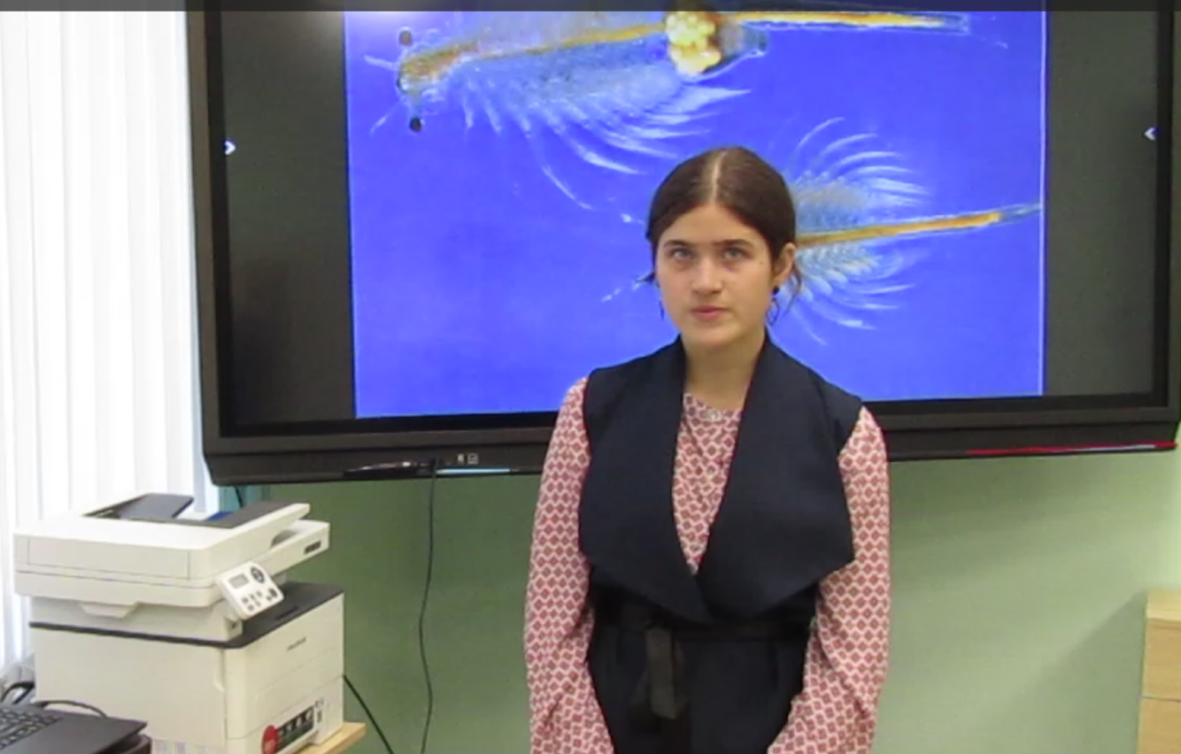

Заключение
В ходе выполнения проекта я изучила особенности строения, развития и условий содержания артемии, а также провела практический опыт по их выращиванию. Теоретическая информация из литературы помогла понять, почему этим рачкам необходима солёная вода, стабильная температура и осторожное обращение на ранних стадиях развития.
Практическая работа показала, что при соблюдении нужных условий цисты действительно успешно вылупляются, а личинки быстро начинают активно двигаться и реагировать на свет. Наблюдения в течение нескольких дней подтвердили основные этапы развития, описанные в книгах: изменение характера движений, появление зачатков конечностей и постепенное формирование взрослой формы.
Сравнив теорию и свои наблюдения, я убедилась, что выращивание артемии - процесс несложный, но требующий аккуратности и внимания к деталям.
Гипотеза подтвердилась: создание подходящей среды обеспечивает нормальное развитие рачков.
Работа помогла лучше понять биологию беспозвоночных и показала, как теоретические знания применяются на практике.
Материалы и результаты исследований я представила на районном семинаре «Точка роста», который проходил на базе нашей школы в 2025 году. Моя работа вызвала большой интерес у участников семинара и учеников нашей школы.
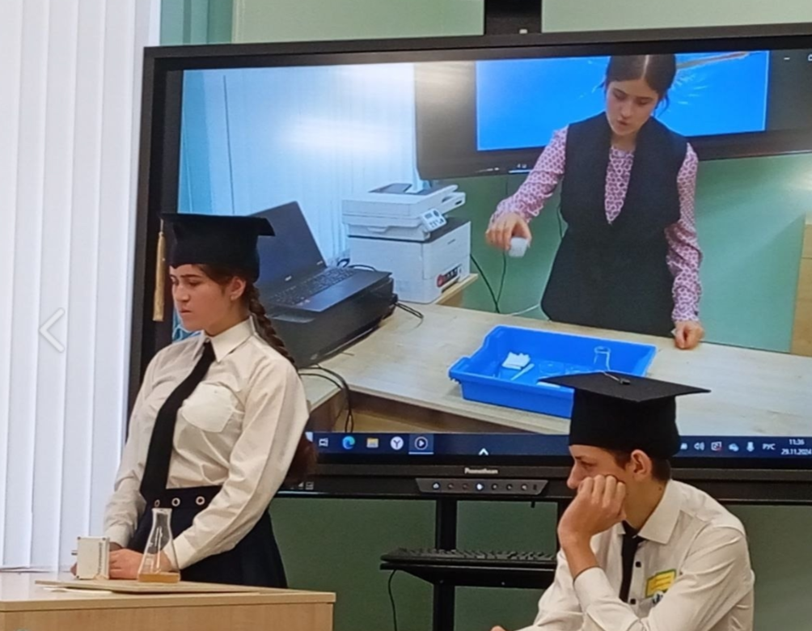

Список использованной литературы
- Мельникова Л.Ю. Мир пресноводных беспозвоночных. - М.: Вако, 2016.
- Куликова Е.П. Аквариумистика для начинающих. - СПб.: Питер, 2014.
- Глазовская Л.Н. Энциклопедия воды. - М.: Эксмо, 2017.
- Бахромеев А.А. Беспозвоночные: практическое руководство. - М.: Дрофа, 2015.
- Жукова О. Аквариум и его обитатели. - М.: АСТ, 2014.
- Юрченко М. Водные беспозвоночные. - СПб.: Питер, 2013.
- Чегодаев А.Е. Строение и жизнь ракообразных. - М.: Аквариум-Принт, 2012.
- Клепинина Н.В. Аквариумистика для школьников. - М.: Вако, 2015.
- Пашков Д. Кормление рыб аквариума. - М.: Аквариум-Принт, 2014.
- Мартынов В.И. Физиология беспозвоночных. - М.: Академкнига, 2017.
- Павлов Г. Пищевые ресурсы беспозвоночных. - СПб.: Наука, 2015.
- Животные мира. - М.: Росмэн, 2018.
- Энциклопедия природы России. - М.: Росмэн, 2019.

